地方政府欠款清理与民营企业研发投入跨期平滑
附录：
附录表1 主要变量定义
变量类型 | 变量符号 | 具体定义
被解释变量 | $∆$RD | 本期研发投入的对数值-上一期研发投入的对数值。
解释变量 | DID | 当企业所在地区进驻了欠款清理专项督导组后取值为1，否则为0。
解释变量 | $∆$Sales | 本期营业收入的对数值-上一期营业收入的对数值
控制变量 | Size | 期末市值取自然对数。
控制变量 | Lev | 期末总负债/期末总资产。
控制变量 | ROA | 净利润/期末净资产。
控制变量 | Top1 | 第一大股东持股占比。
控制变量 | Dual | 同一个人担任董事长和总经理时取值为1，否则取值为0
控制变量 | Indep | 独立董事人数与董事会人数的比值。
控制变量 | Board | 董事会人数的自然对数。
控制变量 | INST | 机构投资者的持股占比。
控制变量 | Big4 | 是否由四大审计的虚拟变量，若是四大审计定义为1，否则为0。

附录表2 主要变量的描述性统计
变量名 | 样本数 | 平均值 | 标准差 | 最小值 | 最大值
$\text{∆}$RD | 13,481 | 0.1655 | 0.3898 | -1.0743 | 1.8942
$\text{∆}$Sales | 13,481 | 0.1233 | 0.2758 | -0.6990 | 1.1370
DID | 13,481 | 0.1515 | 0.3586 | 0.0000 | 1.0000
Size | 13,481 | 21.8450 | 1.0180 | 19.9692 | 24.9267
Lev | 13,481 | 0.3699 | 0.1825 | 0.0508 | 0.8147
ROA | 13,481 | 0.0441 | 0.0718 | -0.2926 | 0.2271
TOP1 | 13,481 | 2.0818 | 0.1851 | 1.6094 | 2.4849
Dual | 13,481 | 37.8491 | 5.3013 | 33.3300 | 57.1400
Indep | 13,481 | 0.3860 | 0.4869 | 0.0000 | 1.0000
Board | 13,481 | 31.9281 | 13.3048 | 8.7742 | 68.5113
INST | 13,481 | 35.2482 | 24.8290 | 0.0970 | 88.8860
Big4 | 13,481 | 0.0295 | 0.1693 | 0.0000 | 1.0000

附录表3 平行趋势检验及预期效应检验
 | (1) | (2)
 | $∆$RD | $∆$RD
$\text{∆}$Sales$\text{×}$DID |  | -0.1327**
 |  | (-2.31)
Pre1×$\text{∆}$Sales |  | 0.1449
 |  | (1.46)
Pre3×$\text{∆}$Sales | -0.0541
 | (-0.44)
Pre2×$\text{∆}$Sales | -0.1633
 | (-1.50)
Pre1×$\text{∆}$Sales | 0.1396
 | (1.34)
Current0×$\text{∆}$Sales | 0.0670
 | (0.79)
Post1×$\text{∆}$Sales | -0.1166
 | (-1.26)
Post2×$\text{∆}$Sales | -0.2003**
 | (-2.00)
Post3×$\text{∆}$Sales | -0.1688**
 | (-2.23)
$\text{∆}$Sales | 0.5309*** | 0.5243***
 | (21.36) | (21.90)
DID | 0.0279 | 0.0444***
 | (1.51) | (2.64)
控制变量 | 不控制 | 控制
企业固定效应 | 控制 | 控制
年度固定效应 | 控制 | 控制
Observations | 13,481 | 13,481
R-squared | 0.317 | 0.317

附录图1安慰剂检验
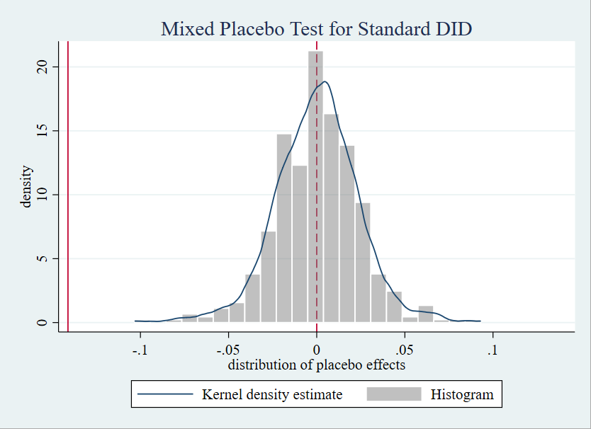
附录表4 稳健性检验：熵平衡匹配
 | (1) | (2)
 | $∆$RD | $∆$RD
$∆$Sales | 0.5711*** | 0.5442***
 | (21.15) | (19.11)
$∆$Sales$×$DID | -0.1312** | -0.1518***
 | (-2.41) | (-2.78)
DID | 0.0396** | 0.0409**
 | (2.33) | (2.42)
控制变量 | 不控制 | 控制
企业固定效应 | 控制 | 控制
年度固定效应 | 控制 | 控制
Observations | 13,481 | 13,481
R-squared | 0.304 | 0.313

附录表5 稳健性检验：排除其他替代性解释
 | (1) |  | (2) |  | (3)
 | $∆$RD |  | $∆$RD |  | $∆$RD
$∆$Sales | 0.5308*** |  | 0.5321*** |  | 0.5311***
 | (22.36) |  | (22.64) |  | (22.35)
$∆$Sales$×$DID | -0.1412** |  | -0.1450** |  | -0.1430**
 | (-2.51) |  | (-2.57) |  | (-2.55)
DID | 0.0393** |  | 0.0384** |  | 0.0386**
 | (2.34) |  | (2.29) |  | (2.31)
Industry_policy | 0.0026
 | (0.21)
Tax |  |  | 0.0015
 |  |  | (0.76)
Sub |  |  |  |  | 0.0014*
 |  |  |  |  | (1.68)
控制变量 | 控制 |  | 控制 |  | 控制
企业固定效应 | 控制 |  | 控制 |  | 控制
年度固定效应 | 控制 |  | 控制 |  | 控制
Observations | 13,475 |  | 13,447 |  | 13,481
R-squared | 0.316 |  | 0.317 |  | 0.317
附录表6 稳健性检验：替换解释变量
 |  | (1) |  | (2)
 |  | $∆$RD |  | $∆$RD
$∆$Sales |  | 0.5531*** |  | 0.5227***
 |  | (23.67) |  | (20.91)
$∆$Sales$×$DID_gov |  | -0.2137** |  | -0.2188**
 |  | (-2.22) |  | (-2.30)
DID |  | -0.0134 |  | -0.0201
 |  | (-0.42) |  | (-0.63)
控制变量 |  | 不控制 |  | 控制
企业固定效应 |  | 控制 |  | 控制
年度固定效应 |  | 控制 |  | 控制
Observations |  | 11,303 |  | 11,303
R-squared |  | 0.291 |  | 0.298

附录2：基于Word2vec技术生成新质生产力词典
1.Word2vec技术介绍
词嵌入（Word Embedding）是指将维数为所有词的数量的高维空间嵌入到低维连续向量空间的技术。通过词嵌入技术，可以将语映射成低维连续向量空间中的向量，通过向量之间的距离和位置来表示文档中词语的上下文、语法和语义的相似性以及与其他词语的关系。Word2vec是常用的词嵌入技术，可以通过训练使神经网络更好地捕捉到词语的上下文信息，从而将每个词语映射成更低维度、稠密且包含更多语义信息的向量（Mikolov等，2013）。Word2vec技术包括CBOW（Continuous Bag-of Words Model）模型和Skip-gram（Continuous Skip-gram Model）模型两种训练方法。CBOW模型认为每个词语都是由相邻的词语决定的，其中心思想为给定某个词语的上下文，通过训练好的模型预测出这个词语的生成概率。而Skip-gram模型恰好相反，Skip-gram模型认为每个词语决定了相邻的词语，其中心思想为给定某个词，通过训练好的模型预测出该词上下文中各个词的生成概率。为简化流程，以便理解，假设给定训练数据为“科技提高韧性”。首先采用独热（One-hot）编码得到大小为3的语料库以及与语料库中的词一一对应的3个3维词向量，分别为：科技=[1，0，0]；提高=[0，1，0]；韧性=[0，0，1]。当采用CBOW模型进行训练时，3维词向量[1，0，0]和[0，0，1]作为模型的输入，经过中间层降低维度，然后经过输出层输出1个同样是3维的向量，包含了1个概率，该概率代表着当前词与输入词一同出现在采样窗口的概率大小。当采用Skip-gram模型进行训练时，3维词向量[0，1，0]作为模型的输入，经过隐藏层降低维度，然后经过输出层输出2个同样是3维的向量，包含了2个概率，每一个概率代表着当前词与输入词一同出现在采样窗口的概率大小。
2.训练Word2vec模型
我们采用Python中的gensim工具包来训练Word2vec模型，具体参数设定如下：（1）window size=5：该参数用来确定上下文窗口的最大值，默认值为5，即Word2vec模型可以截取中心词左侧5个词语和右侧5个词语。（2）size=300：该参数用于指定词语向量的维数，当size越大且有足够的训练集时，模型的训练效果越高，该值一般在几十至几百之间。参照Li等（2021）我们将Size设定为300。（3）iter=5：该参数用于设定迭代次数，默认值为5。（4）min_count=5：该参数设定对字典做截断的阈值，我们将该参数设定为5，即忽略在语料库中出现次数少于5次的词语。（5）hs=1：该参数选择学习算法，我们将该参数设定为1，即选择Hierarchical Softmax方法。（6）sg=1：对Word2vec两个模型的选择。如果是0，为CBOW模型，是1则是Skip-gram模型。我们选择sg=1，即Skip-gram模型。
3.生成词典
为了准确衡量新质生产力的本质特征与研究内涵，本文追溯了新质生产力的提出来源。习近平总书记在2023年9月考察黑龙江期间首次提出“加快形成新质生产力”，在中央经济工作会议上和中央政治局第十一次集体学习时，对发展新质生产力的一系列重大理论和实践问题进行了系统阐述，为推动高质量发展提供了科学指引。今年全国两会期间，“加快发展新质生产力”被写入政府工作报告。因此，本文在中国政府网（https://www.gov.cn/）手工搜索了相关新闻报告文本，就习近平总书记提出的新质生产力的这四个官方媒体的新闻报道文本人工选取了54个种子词。上述提到的官方媒体报道网址如下：
习近平总书记在黑龙江考察时第一次提出新质生产力：https://www.gov.cn/yaowen/liebiao/202309/content_6903032.htm
关于2023年国民经济和社会发展计划执行情况与2024年国民经济和社会发展计划草案的报告：
https://www.gov.cn/yaowen/liebiao/202403/content_6939276.html
2024中央经济工作会议：
https://www.gov.cn/yaowen/liebiao/202312/content_6919834.html
2024中央政治局第十一次集体学习：https://www.gov.cn/yaowen/liebiao/202402/content_6929446.html
2024政府工作报告：
https://www.gov.cn/gongbao/2024/issue_11246/202403/content_6941846.html
随后，本文参考Li等（2021），使用Word2vec技术，采用Skip-gram模型，将年报文本材料中的词语作为语料进行训练。根据种子词与输出词语之间的余弦相似度，针对每个种子词筛选出10个与该种子词语义程度最相近的词语。然后，将重复词语、与新质生产力不相关的词语以及词频过低的词语剔除，最终共获得74个词语作为新质生产力词表。具体词典如附录表7所示。
附录表7 新质生产力词表
新质生产力 | 基础研究 | 科技成果转化 | 商业航天 | 生命科学
高质量发展 | 颠覆性技术 | 产业转型 | 新材料 | 人工智能
科技创新 | 前沿技术研究 | 优化升级 | 创新药 | 核聚变
技术创新 | 应用基础研究 | 提质降本 | 低空经济 | 氢能
创新链 | 清洁能源 | 节能降碳 | 高端医疗器械 | 数字技术
新型工业化 | 储能 | 节能 | 北斗规模应用 | 数字经济
核心技术 | 高原科学 | 智能化 | 高端稀土 | 数字产业化
关键技术 | 产学研用 | 生物制造 | 量子技术 | 产业数字化
数字化转型 | 供应链韧性 | 大数据 | 低碳 | 产业链韧性
数字产业 | 绿色发展 | 工业互联网 | 氢能 | 新材料
产业创新 | 绿色转型 | 产业转型 | 光伏 | 再生能源
数智技术 | 绿色能源 | 产品开发 | 新型产业 | 减排
绿色技术 | 专精特新 | 技术升级 | 产品升级 | 区块链
高科技 | 智能网联 | 前沿科学 | 降污 | 数据挖掘
全要素生产率 | 新能源 | 减碳 | 控排

